**Voorbeeldopgaven esters en vetten**

**Opgave 1**

Geef de vergelijking van de reactie waarbij een ester gevormd wordt uit methanol en propaanzuur in structuurformules.

**Opgave 2**

1. Geef de namen van de stoffen waarmee je deze ester kunt maken:



b.

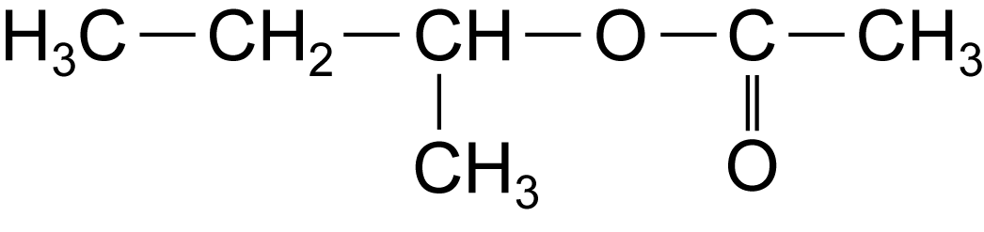

**Opgave 3**

Geef de vergelijking van de hydrolyse van de ester van propaan-2-ol en methaanzuur in structuurformules.

**Antwoorden**

**Opgave 1**



**Opgave 2**

a.ethanol en propaanzuur

b.butaan-2-ol en ethaanzuur

**Opgave 3**



**Opgave 4**

**a.**

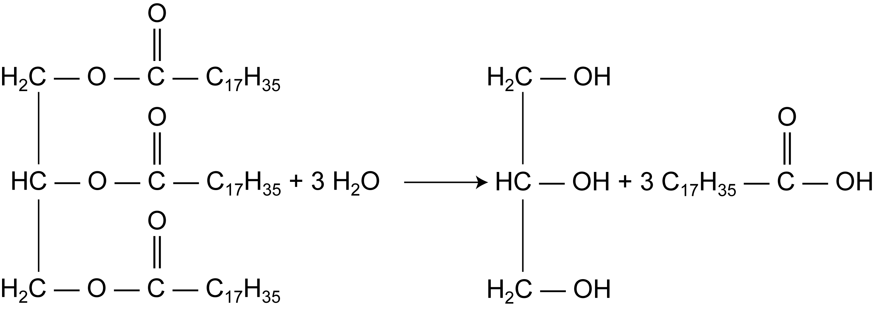

**b.**additiereactie, want de C=C binding klapt open.

**c**.In glyceryltrioleaat zitten drie oliezuurstaarten. Elk van deze drie staarten heeft een C=C binding. Voor elke C=C binding is een H2 molecuul nodig. De molverhouding is dus 1 mol glyceryltrioleaat : 3 mol H2.

**d.**  De molaire massa van glyceryltrioleaat is 57x12,01+104x1,008+6x16,00=885,4 g/mol.

1,0x103/885,4=1,13 mol glyceryltrioleaat.

Dit reageert met 3x1,13=3,39 mol H2.

Dat komt overeen met 3,39 x 2,016 g/mol=6,8 gram waterstofgas.